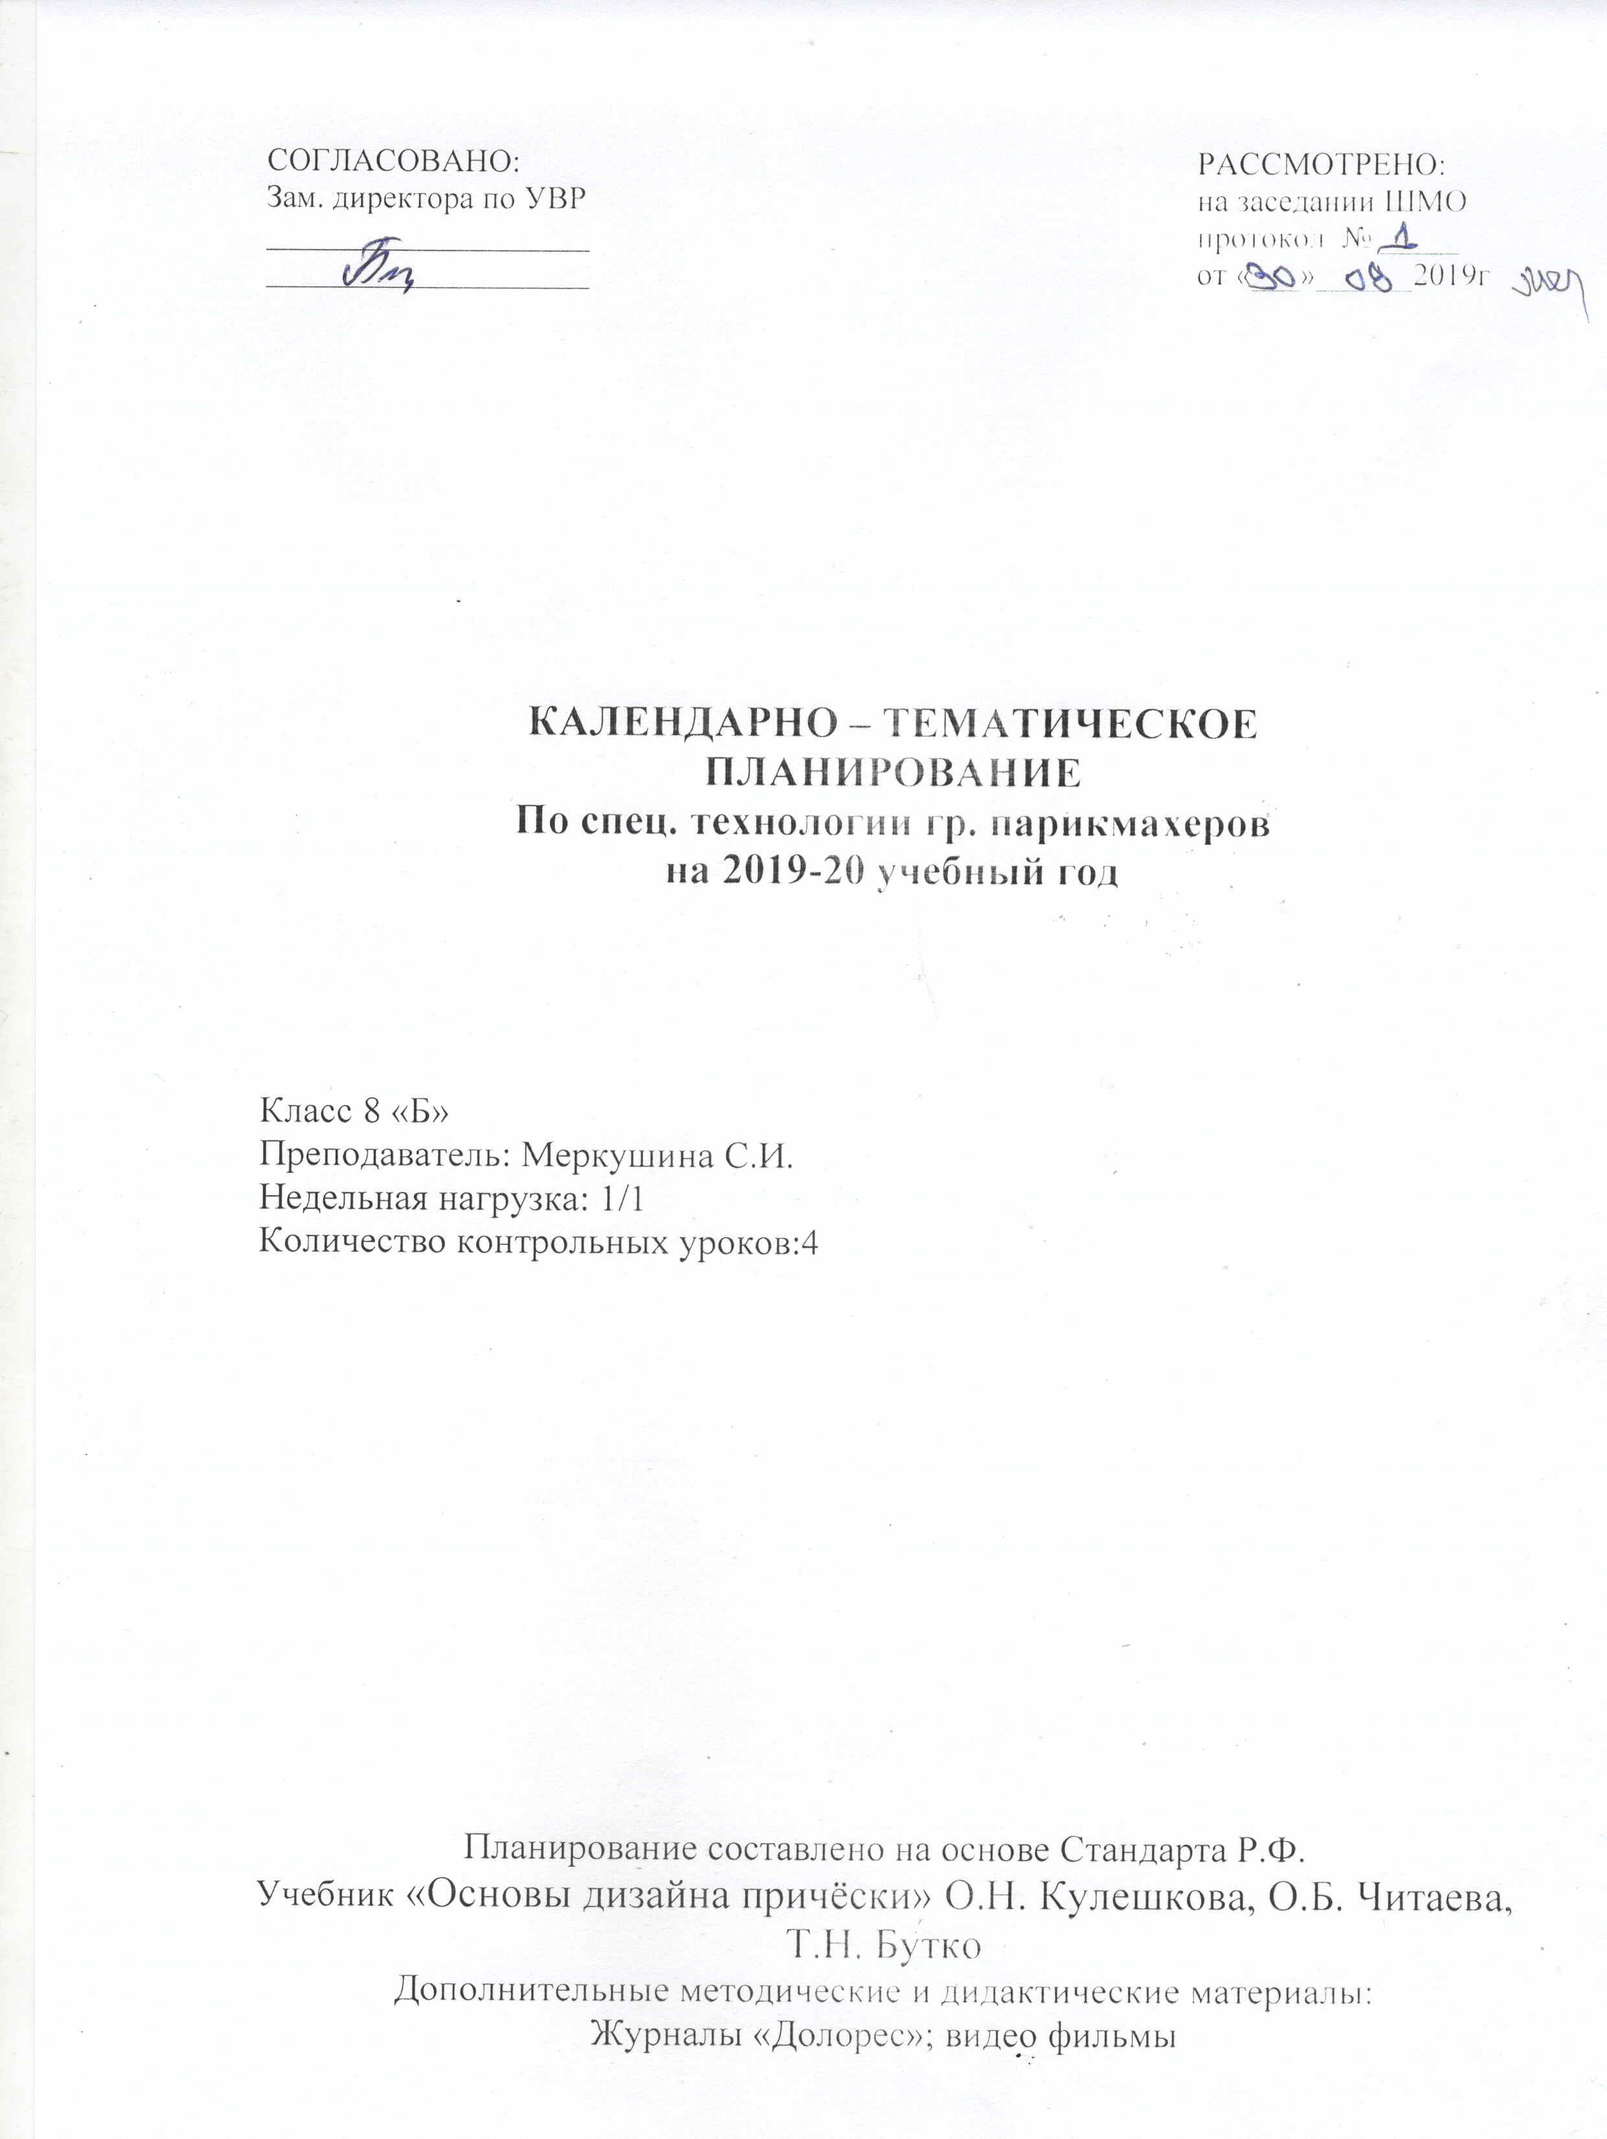
Пояснительная записка

Программа составлена на основе стандарта РФ по профессии «парикмахер».
Предмет «Специальная технология» относится к профессиональному циклу. При изучении предмета просматриваются межпредметные связи с производственным обучением, предметами профессионального компонента «Гигиена и охрана труда», «Культура обслуживания».
Материал преподносится в лаконичной и доступной форме от простого к сложному. В процессе обучения предусмотрены различные методы проведения уроков: объяснительно – иллюстрационные, лекционные, проблемно – сообщающие.
Основными целями и задачами предмета являются:
• Формирование знаний, умений соответствующих требованиям стандарта по профессии парикмахер;
• Способствовать развитию профессиональных качеств, предъявляемых к современному парикмахеру;
• Создавать условия для развития словесно – логической памяти, различных свойств внимания, сосредоточенности, творческих способностей, интереса к осваиванию профессии.
В результате изучения предмета учащихся должен знать:
• Устройства парикмахерского оборудования и принцип действия аппаратуры и электроприборов, применяемых в парикмахерской;
• Правила и способы выполнения парикмахерских работ;
• Санитарные правила, установленные для парикмахерских.
По окончанию каждой темы проводится контроль в виде устного или письменного зачёта, выполнение индивидуальных заданий, что способствует развитию творческих способностей учащихся.
№ | Наименование раздела  34 часов | Тема урока | Кол- во  часов | Тип урока | Методы обучения | Цель урока | Задачи | Контроль  Оценки  Знаний | Информационное метод, обеспечение урока

1 | Введение | Инструктаж по техники безопасности ПБ | 1 | Изучение нового материала | объяснение | Дать понятие об основных потенциальных опасностях и их последствий в профессиональной деятельности | Сформировать знания о мерах для снижения опасностей в профессиональной деятельности и мерах для снижения пожарной безопасности.  Уметь организовать рабочее место с учётом правил ТБ и ПБ | Дискуссия | Инструкции, первичные средства пожаротушения
2 | Повторение пройденного материала | Уход за волосами | 1
3 |  | Укладки волос холодным способом | 1 | Изучение нового материала | Объяснение , демонстрация | Ознакомить учащихся с технологией выполнения холодной укладки | Сформировать знания о выступающих и обратных волнах.  Развить интерес к изучаемой теме  Соблюдать санитарно – гигиенические нормы и требования по использованию белья ,обработки инструментов | Устный опрос | Схемы «Укладка волос» расчёска комбинированная, семя льна, фото с изображением холодной укладки
4 |  | Укладка с применением бигуди | 1 | Изучение нового материала | Объяснение, демонстрация | Ознакомить учащихся с технологией выполнения укладки волос на бигуди | Сформировать знания о схемах накручивания волос в зависимости от формы причёски  Воспитать эстетический вкус: чувство красоты, соразмеримости в укладке | Зарисовка схем, подбор причёсок | Схемы «укладка на бигуди», «Овалы лица»
5 |  | Укладка феном | 1 | Изучение нового материала | Объяснение  показ | Ознакомить учащихся с технологией выполнения укладки волос феном | Развить умение пользоваться феном  Сформировать знания о формах и моделях укладок феном  Воспитать эстетический вкус |  | Плакат «Укладка феном», конспект, фен , брашинг, плоские массажки
6 |  | Укладка с применением эл.щипцов | 1 | Изучение нового материала | Объяснение  показ | Ознакомить учащихся с технологией выполнения укладки волос эл. щипцами | Сформировать знания о разновидностях укладки волос с применением электрических щипцов  Развить умение анализировать  Воспитать эстетический вкус: чувство красоты, соразмеримости | Вопросы | Плакат «Виды укладок эл. Плойками, фото с укладками
7 |  | Начёсывание тупирование | 1 | Изучение нового материала | Объяснение  показ | Ознакомить учащихся с применением начёса и тупирования на волосах | Расширить знания о выполнении объёма волос в укладках  Воспитать гармонически развитую личность, умеющую видеть и ценить красоту |  | Модели причёсок, инструмент, применяемый для начёса и тупирования
8 |  | Зачёт №1  По теме «Укладка и завивка волос» | 1 | Проверка и оценка знаний | Самостоятельная работа | Контроль знаний | Выявить уровень знаний, восполнить пробелы в подготовке учащихся  Воспитать внимательность, самостоятельность, чувство ответственности | задания | задания
9 | Стрижка волос | Подготовительные работы | 1 | Изучение нового материала | рассказ | Ознакомить учащихся с подготовительными работами перед стрижкой | Формирование знаний, умений и навыков у учащихся  Развивать познавательную активность у учащихся  Воспитать эстетическую культуру выбора стрижки | Карточки (заполнение таблицы) | Презентация «организация рабочего места». Конспект, наглядные пособия
10 |  | Стрижка волос «на пальцах» | 1 | Изучение нового материала | Словесный  (рассказ, объяснение)  Наглядно - демонстрационный | Ознакомить учащихся с технологией выполнения стрижки « на пальцах» | Обобщить и систематизировать знания у учащихся по пройденному материалу  Формировать способность к самовыражению, стремлению в изучении нового материала | Рефлексия, составление вопросов по пройденной теме  Решение проблемных ситуаций | Видео, учебник, плакаты
11 |  | Филировка волос | 1 | Изучение нового материала | объяснение | Ознакомить учащихся с филировкой волос | Сформировать знания по применению метода в стрижках  Воспитать желание к познавательной деятельности | Обзорные вопросы | Конспект, плакат «Методы филировки»
12 |  | Сведение волос «на нет» | 1 | Изучение нового материала | объяснение | Ознакомить учащихся с приёмом стрижки сведение волос «на нет» | Сформировать знания по применению метода в стрижках  Воспитать желание к познавательной деятельности | Обзорные вопросы | Стрижки выполненные методом «на нет», ножницы, расчёска
13 |  | Тушёвка. градуировка | 1 | Изучение нового материала | Лекция, рассказ | Ознакомить учащихся с приёмами градуировки | Развитие познавательной активности  Сформировать знания по применению градуировки в различных участках головы  Воспитание культуры труда | Обзорные вопросы | Фотопортрет стрижки, выполненный методом тушёвки, плакаты «Методы градуировки, тушёвки»
14 |  | Виды срезов | 1 | Изучение нового материала | Лекция, рассказ | Ознакомить учащихся с разнообразием срезов | Расширить знания о видах срезах выполнения стрижки  Воспитать желание соблюдать требования личной гигиены, следить за веянием моды | Обзорные вопросы | Образцы срезов  (пойтинг, слайсинг, бахрома,лесинкой и т.д )
15 |  | Окантовка на шее | 1 | Изучение нового материала | демонстрация | Ознакомить учащихся с видами окантовок на шее | Расширить знания о выполнении стрижке волос  Воспитать гармонически развитую личность, умеющую видеть и ценить красоту | Самостоятельная работа | Виды окантовок , цветная бумага, ножницы, трафареты
16 |  | Окантовка на висках | 1 | Изучение нового материала | демонстрация | Ознакомить учащихся с видами окантовок на висках | Расширить знания о выполнении стрижке волос  Воспитать гармонически развитую личность, умеющую видеть и ценить красоту | Самостоятельная работа | Виды окантовок на висках , цветная бумага, ножницы, трафареты
17 |  | Окантовка на чёлке | 1 | Изучение нового материала | демонстрация | Ознакомить учащихся с видами окантовок на чёлке | Расширить знания о выполнении стрижке волос  Воспитать гармонически развитую личность, умеющую видеть и ценить красоту | Самостоятельная работа | Виды окантовок на чёлке , цветная бумага, ножницы, трафареты
18 |  | Зачёт №2 по теме «Основы стрижки» | 1 | Проверка и оценка знаний | Самостоятельная работа | Контроль знаний | Выявить уровень знаний, восполнить пробелы в подготовке учащихся  Воспитать внимательность. Самостоятельность, чувство ответственности | ответы | задания
19 | Мужские стрижки | Стрижка под машинку | 1 | Приобретения учащихся новых знаний | Объяснение, демонстрация | Ознакомить учащихся с технологией выполнения стрижки под машинку | Сформировать умения по выполнению стрижки под машинку, составлению алгоритма трудовых действий.  Воспитать положительную мотивацию к профессии, убеждённости в значимости данной работы в создании внешнего облика человека | Правильность ответов | Плакат «рост волос», «Краевая линия роста волос», машинка д/стрижки волос, расчёска, конспект
20 |  | «Канадка» | 1 | Приобретения учащихся новых знаний | Объяснение, демонстрация | Ознакомить учащихся с технологией выполнения стрижки «Канадка» | Сформировать умения по выполнению стрижки «Канадка», составлению алгоритма трудовых действий.  Воспитать положительную мотивацию к профессии, убеждённости в значимости данной работы в создании внешнего облика человека | Правильность ответов | Плакат «рост волос», «Краевая линия роста волос», машинка д/стрижки волос, расчёска, конспект, технологическая карта
21 |  | «полубокс» «Бокс» | 1 | Приобретения учащихся новых знаний | Объяснение, демонстрация | Ознакомить учащихся с технологией выполнения стрижки «полубокс», «Бокс» | Сформировать умения по выполнению стрижек, «полубокс», «бокс» составлению алгоритма трудовых действий.  Воспитать положительную мотивацию к профессии, убеждённости в значимости данной работы в создании внешнего облика человека | Правильность ответов | Плакат «рост волос», «Краевая линия роста волос», машинка д/стрижки волос, расчёска, конспект , технологические карты
22 |  | «Классика» | 1 | Приобретения учащихся новых знаний | Объяснение, демонстрация | Ознакомить учащихся с технологией выполнения стрижки «Классика» | Сформировать умения по выполнению стрижки «Классика», составлению алгоритма трудовых действий.  Воспитать положительную мотивацию к профессии, убеждённости в значимости данной работы в создании внешнего облика человека | Правильность ответов | Плакат «рост волос», «Краевая линия роста волос», машинка д/стрижки волос, расчёска, ножницы, бритва опасная, конспект,  Технологическая карта
23 |  | «Блиц» | 1 | Приобретения учащихся новых знаний | Объяснение, демонстрация | Ознакомить учащихся с технологией выполнения стрижки «Блиц» | Сформировать умения по выполнению стрижки «Блиц», составлению алгоритма трудовых действий.  Воспитать положительную мотивацию к профессии, убеждённости в значимости данной работы в создании внешнего облика человека | Правильность ответов | Плакат «рост волос», «Краевая линия роста волос», машинка д/стрижки волос, расчёска, ножницы конспект, технологическая карта
24 |  | «Фаворит» | 1 | Приобретения учащихся новых знаний | Объяснение, демонстрация | Ознакомить учащихся с технологией выполнения мужской модельной стрижкой «Фаворит» | Сформировать умения по выполнению стрижки «Фаворит», составлению алгоритма трудовых действий.  Воспитать положительную мотивацию к профессии, убеждённости в значимости данной работы в создании внешнего облика человека | Правильность ответов | Плакат «рост волос», «Краевая линия роста волос», машинка д/стрижки волос, расчёска, ножницы, конспект, технологическая карта
25 | Женские стрижки | «Каскад» | 1 | Приобретения учащимися новых знаний | Объяснение, демонстрация | Ознакомить учащихся с технологией выполнения стрижки «Каскад» | Сформировать умения по выполнению стрижки «Каскад», составлению алгоритма трудовых действий.  Воспитать положительную мотивацию к профессии, убеждённости в значимости данной работы в создании внешнего облика человека | Правильность ответов | Плакат «рост волос», «Краевая линия роста волос», технологическую карту стрижки «Каскад», расчёска, конспект
26 |  | «Дебют» | 1 | Приобретения учащимися новых знаний | Объяснение, демонстрация | Ознакомить учащихся с технологией выполнения стрижки «Дебют» | Сформировать умения по выполнению стрижки «Дебют», составлению алгоритма трудовых действий.  Воспитать положительную мотивацию к профессии, убеждённости в значимости данной работы в создании внешнего облика человека | Правильность ответов | Плакат «рост волос», «Краевая линия роста волос», технологическая карта стрижки «Дебют», расчёска, конспект
27 |  | «Аврора» | 1 | Приобретения учащихся новых знаний | Объяснение, демонстрация | Ознакомить учащихся с технологией выполнения стрижки «Аврора» | Сформировать умения по выполнению стрижки «Аврора», составлению алгоритма трудовых действий.  Воспитать положительную мотивацию к профессии, убеждённости в значимости данной работы в создании внешнего облика человека | Правильность ответов | Плакат «рост волос», «Краевая линия роста волос», «Аврора», технологическая карта, расчёска, конспект
28 |  | «Фуэте» | 1 | Приобретения учащимися новых знаний | Объяснение, демонстрация | Ознакомить учащихся с технологией выполнения стрижки «Фуэте» | Сформировать умения по выполнению стрижки «Фуэте», составлению алгоритма трудовых действий.  Воспитать положительной мотивации к профессии, убеждённости в значимости данной работы в создании внешнего облика человека | Правильность ответов | Плакат «рост волос», «Краевая линия роста волос», «Фуэте» расчёска, конспект , технологическая карта
29 |  | «Вираж» | 1 | Приобретения учащимися новых знаний | Объяснение, демонстрация | Ознакомить учащихся с технологией выполнения женской стрижки «Вираж» | Сформировать умения по выполнению стрижки «Вираж», составлению алгоритма трудовых действий.  Воспитать положительную мотивацию к профессии, убеждённости в значимости данной работы в создании внешнего облика человека | Правильность ответов | Плакат «рост волос», «Краевая линия роста волос», « Вираж», ножницы, расчёска, конспект , технологическая карта
30 |  | «Классическое каре» | 1 | Изучение нового материала | Групповая работа | Ознакомить учащихся с различными формами базовой стрижки «классическое каре» | Развитие уверенности в своих силах  Формировать способность к самовыражению, стремлению в изучении нового материала  Воспитание эстетических чувств. | Заполнение таблицы обсуждение результатов | Схемы стрижек, расчёска, ножницы, зажимы, фото причёсок групповая работа
31 | Бритьё | Бритьё головы | 1 | Приобретение новых знаний | Словесно - наглядный | Ознакомить учащихся с технологией бритья головы по первому и второму разу | Формировать знания о подготовительных работах при бритье , умений по бритью головы  Активизировать мыслительную деятельность  Воспитать желание соблюдать требования гигиены | Условный показ приёмов бритья на болванке или клиенте | Прибор для бритья , плакат – схема «направление роста волос на голове»
32 |  | Бритьё лица | 1 | Приобретение новых знаний | Словесно- наглядный | Ознакомить учащихся с технологией бритья лица по первому и второму разу | Формировать профессиональные знания и умения  Сформировать знания о технологии бритья лица  Воспитать желание соблюдать требования гигиены | Условный показ приёмов бритья на болванке или клиенте | Плакат «Бритьё лица»; натуральный образец бритвы
33 |  | Техника массажа лица и головы | 1 | Приобретение новых знаний | Словесно - наглядный | Дать понятие о массаже головы, его назначении | Сформировать знания о последовательности и методах выполнения массажа головы и лица  Воспитать чувство ответственности за качество выполненной работы | Объяснить назначение массажа головы и лица, технологию его выполнения | Плакат «Массаж головы и лица», трафареты карандаш, технологическая карта
34 |  | Зачёт №2 | 1 | Проверка и оценка знаний | Самостоятельная работа | Контроль знаний | Выявить уровень знаний, восполнить пробелы в подготовке учащихся  Воспитать внимательность,  самостоятельность, чувство ответственности | ответы | задания

